CORPUS DOCUMENTAIRE ET PARCOURS
Sujet 1/ CONSIGNE: Vous préparez une évaluation. Vous devez créer un questionnaire ainsi que son corrigé que vous soumettrez à un autre groupe d’élèves. Choisissez l’un des deux parcours proposés.

Document 1
Les opérations militaires sont vite catastrophiques pour l'armée ottomane, qui bat retraite, tout en multipliant les exactions contre les populations civiles arméniennes. Les Russes se servent de la situation pour soulever à leur profit les Arméniens de Turquie, comme les Turcs ont tenté de soulever les Arméniens de Russie, quelques mois auparavant. Le 7 avril 1915, à Van, dans l'est de la Turquie, est proclamé un gouvernement arménien autonome. Les Jeunes-Turcs saisissent l'occasion pour mettre en œuvre leur projet de Turquie racialement homogène : ils décident l'élimination des Arméniens de l'Asie Mineure.

Document 2
Il a été précédemment communiqué que le gouvernement a décidé d’exterminer entièrement les Arméniens habitant en Turquie. Ceux qui s’opposeront à cet ordre ne pourront plus faire partie de l’Administration. Sans égard pour les femmes, les enfants et les infirmes, quelques tragiques que puissent être les moyens d’extermination, sans écouter les sentiments de la conscience, il faut mettre fin à leur existence.
Télégramme de Talaat Pacha, Ministre de l’Intérieur Ottoman envoyé au gouverneur de la province d’Alep, le 15 septembre 1915

Document 3 - Témoignage de Nvart Mahokian, l'épouse d'un commerçant de Trébizonde, 1920
Notre caravane comptait trois mille personnes. Après six jours de marche elle arriva à Daldaban-Gumuchkaneh ; au cours de ce voyage, les Turcs nous avaient pillés ; arrivés à l'étape, les gendarmes et les policiers armés jusqu'aux dents nous attendaient. Nous fûmes emprisonnés dans une écurie où les chefs des «tchétas» (brigands organisés et soutenus par le gouvernement) vinrent nous tourmenter par tous les moyens : les femmes furent fouillées et plusieurs violées. Le lendemain nous nous mîmes en route et chaque jour faisant une randonnée de 10 heures, affamés, en loques, nous arrivâmes à Erzinghian, où une scène horrible s'offrit à nos yeux : la terre était jonchée de têtes coupées, de membres humains épars, de chevelures de femmes.
Source : Témoignages inédites sur les atrocités turques commises en Arménie, 1920 , imprimerie Dubreuil, Frerebeau

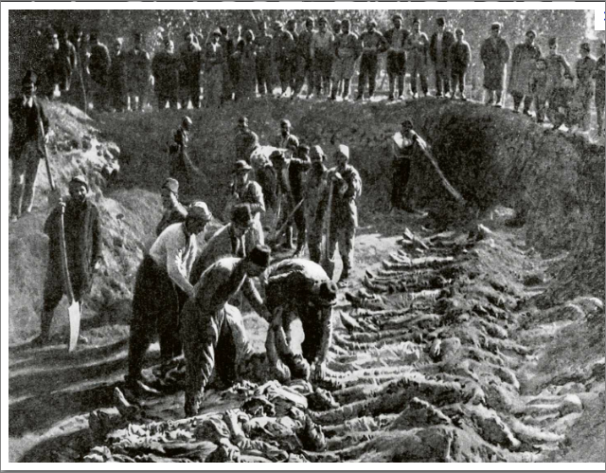
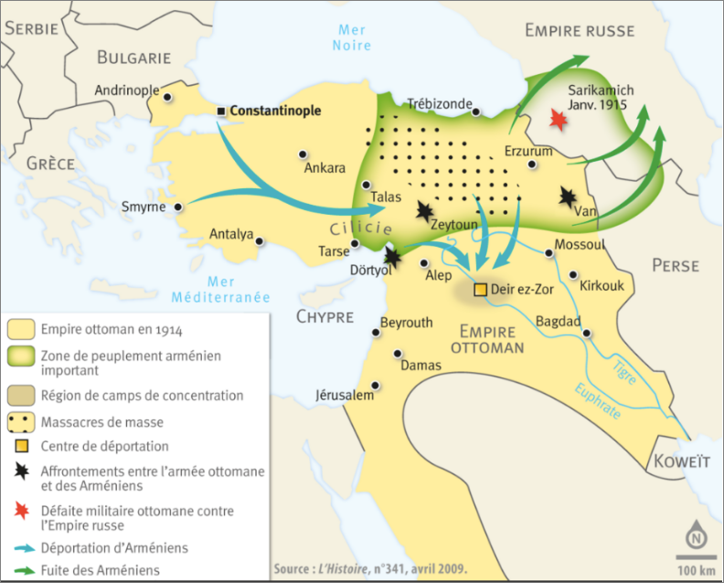
Document 4 Document 5 - Des Arméniens enterrés - 1915

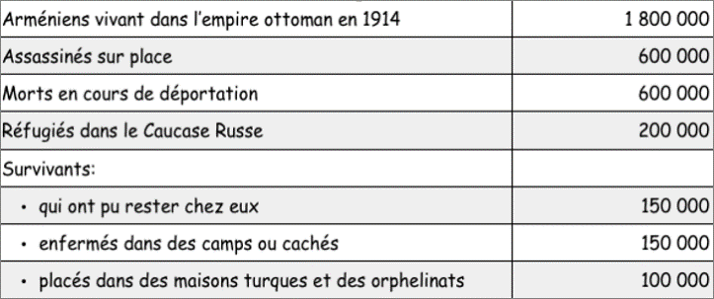
Document 6 - Estimation du génocide arménien

Source : L’histoire, n° 187, avril 1915
Questionnaire | PARCOURS 1 | PARCOURS 2
SUJET | LE GÉNOCIDE DU PEUPLE ARMENIEN (1915-1916), un exemple de manifestation de violence de masse | LE GÉNOCIDE DU PEUPLE ARMENIEN (1915-1916), un exemple de manifestation de violence de masse
COMPETENCES  Analyser et comprendre un document | Analyser et comprendre un document  - J’identifie le document (titre, nature, date, auteur, lieu de conservation, dimensions…)  - Je comprends le sens général du document  - J’extrais des informations pertinentes pour répondre à une question. Je les classe. | Analyser et comprendre un document  - J’identifie le document (titre, nature, date, auteur, lieu de conservation, dimensions…  - Je comprends le sens général du document  - J’extrais des informations pertinentes pour répondre à une question. Je les classe.
QUESTIONS | - Choisir une à deux questions par document.  - DOC.1 Réfléchissez à la situation en 1914. Une seule question suffit.  - DOC.2- Faire une lecture attentive de la légende de la carte.  - DOC.4-  - Pensez à poser une question sur la nature du document.  - Pensez à faire citer des passages du texte | - Choisir une à deux questions par document.  - DOC.4- Posez au moins 4 questions
VOCABULAIRE A EMPLOYER | Extermination- Déportation-
NOTIONS- CLES | 2 notions - clés et définitions | Quelles notions – clés peuvent être proposées pour être définies ?
Très bonne maitrise Maitrise satisfaisante

Maitrise fragile : des progrès sont attendus Maitrise insuffisante : de nets progrès sont attendus

ORGANISER SES IDEES
Procéder par étape:
- Lire attentivement le sujet.
- Au brouillon, écrire le sujet.
- Surligner et relever les mots clé du sujet. Trouvez des synonymes voire des définitions.
- Mobiliser ses connaissances: ce que je sais sur le sujet, ce que les documents me renseignent.
- Quelles notions sont importantes ? Trouvez-les et définissez-les.
- Quels exemples prendre?
- Comment organiser sa réponse ?
  - Trouver des idées générales, des idées principales. On peut les trouver à partir du sujet. Elles constituent l’armature de votre développement.
  - Dans chaque partie, écrivez des idées secondaires et des exemples.
  - Il est possible de créer un tableau pour y inscrire les idées principales, secondaires, les exemples et les notions importantes.
Idée principale | Idée principale | Idée principale
Idée secondaire  Exemple | Idée secondaire  Exemple | Idée secondaire  Exemple
Idée secondaire  Exemple | Idée secondaire  Exemple | Idée secondaire  Exemple
Notion  Vocabulaire | Notion  Vocabulaire | Notion  Vocabulaire

REDIGER UNE REPONSE CONSTRUITE

Questionnaire | PARCOURS 1
SUJET | LE GÉNOCIDE DU PEUPLE ARMENIEN (1915-1916), un exemple de manifestation de violence de masse
COMPETENCES  Pratiquer différents langages en histoire et en géographie : | Ecrire pour construire sa pensée et son savoir  - Je sais répondre à une question en rédigeant une phrase  - Je sais répondre à une question en reprenant les mots de la question  - Je sais répondre en développant ma pensée en quelques phrases.  - J’ai la volonté d’organiser mon texte même si certaines idées ne le sont pas.
VOCABULAIRE A EMPLOYER | Extermination- Déportation-
NOTIONS- CLES | 1 notion - clé : GENOCIDE - Définition à trouver
PROBLEMATIQUE
Pourquoi le génocide des Arménien est-il un exemple de manifestation de violence de masse ?
Comment aborder le sujet ?
Décrire la situation des Arméniens en 1914, puis l’organisation du génocide et le bilan du génocide

SUJET | PARCOURS 2  LE GÉNOCIDE DU PEUPLE ARMENIEN (1915-1916), un exemple de manifestation de violence de masse
COMPETENCES  Pratiquer différents langages en histoire et en géographie : | Ecrire pour construire sa pensée et son savoir, pour argumenter  - Je sais rédiger un texte d’une dizaine de lignes.  - J’ai la volonté d’organiser mon texte même si certaines idées ne le sont pas.  - Mes idées et mon texte sont organisés en plan et en paragraphe.  - Je sais rédiger en utilisant des mots de liaison (tout d’abord, enfin, ensuite, mais, en revanche, cependant, or....).  - Je sais annoncer le sujet avec une phrase.  - Je sais rédiger une petite introduction annonçant le sujet et le plan.  - Je propose des exemples précis.  - J’apporte quelques éléments d’explication en lien avec les notions importantes.  - Le sujet est traité.
VOCABULAIRE A EMPLOYER
NOTIONS- CLES
PROBLEMATIQUE
Pourquoi le génocide des Arménien est-il un exemple de manifestation de violence de masse ?
Comment aborder le sujet ?
Décrire la situation des Arméniens en 1914, puis l’organisation du génocide et le bilan du génocide

EVALUER
Sujet 2- Vous choisirez les critères d’évaluation que vous souhaitez travailler.
PARCOURS 1 |  | PARCOURS 2
COMPETENCES / Analyser et comprendre un document  - J’identifie le document (titre, nature, date, auteur, lieu de conservation, dimensions…  - Je comprends le sens général du document  - J’extrais des informations pertinentes pour répondre à une question. Je les classe.  - Je confronte (mettre en relation) le document à mes connaissances : je porte un regard critique en expliquant les informations, les idées données par le document.  Ecrire pour construire sa pensée et son savoir  - Je sais répondre à une question en rédigeant une phrase.  - Je sais répondre à une question en reprenant les mots de la question.  - Je sais répondre en développant un peu ma pensée dans une ou deux phrases. |  | COMPETENCES /Analyser et comprendre un document  - J’identifie le document (titre, nature, date, auteur, lieu de conservation, dimensions…  - Je comprends le sens général du document.  - J’extrais des informations pertinentes pour répondre à une question. Je les classe.  - Je confronte (mettre en relation) le document à mes connaissances : je porte un regard critique en expliquant les informations, les idées données par le document.  Ecrire pour construire sa pensée et son savoir  - Je sais répondre à une question en rédigeant une phrase.  - Je sais répondre à une question en reprenant les mots de la question.  - Je sais répondre en développant ma pensée dans une ou deux phrases.
Vous préparez une évaluation. Choisissez une affiche d’un régime totalitaire étudié dans le chapitre suivant Régimes totalitaires et démocraties, 1919-1939 : expliquez votre choix puis créé en groupe un questionnaire et un corrigé. |  | Vous préparez une évaluation. Vous avez choisi ce document. Vous devez créer un questionnaire ainsi que son corrigé que vous soumettrez à un autre groupe d’élèves.
Pour écrire vos questions : | Pour écrire la correction : | Pour écrire vos questions : | Pour écrire la correction :
- Pensez à la nature du document, sa date de publication.  - Repérez le slogan.  - Pensez à la description du document et au message délivré | Proposez différents éléments de l’affiche qui justifient qu’il s’agit d’une affiche de propagande.  Notion attendues :  Culte de la personnalité  Régime totalitaire  Propagande  et…….. | - Pensez à la nature du document, sa date de publication.  - Repérez le slogan.  - Pensez à la description du document et au message délivré. | Notion attendues  Culte de la personnalité  Régime totalitaire  Propagande  Jeunesse  Embrigadement  Contrôle de la société
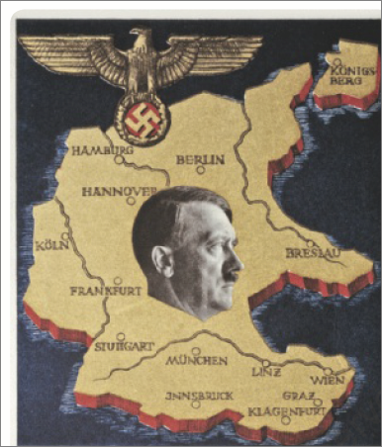  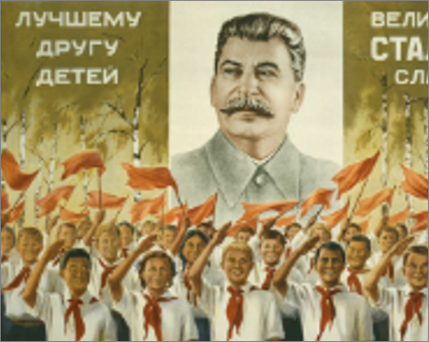 |  | 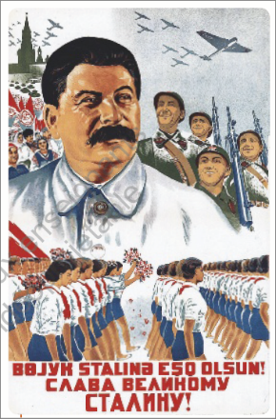  Affiche du Parti communiste d’URSS, 1938  Éditée à l’occasion de l’anniversaire de Staline  (59 ans), cette affiche a pour légende : « Longue vie au Grand Staline ! ».

